省疾控中心同省执法监督总队组成联合督导组对乐山市和宜宾市开展结核病联合督导
2015年7月22-24日省疾控中心结防所副所长饶正远、监测科夏勇同省执法监督总队综合医疗机构执法支队共同组成联合督导组分别对乐山市人民医院和乐山市疾控中心及所辖沙湾区文豪社区卫生服务中心、沙湾区疾控中心和宜宾市人民医院、宜宾市疾控中心及所辖高县乡镇卫生院、结核病定点医院、综合医院等医疗机构进行了结核病防治专项督导和执法检查。
联合督导组采取查阅资料、实地查看等检查方式，对各医疗机构的科室设置、门诊、痰检、放射科、传染病报告登记、转诊等方面的工作情况进行了详细检查。
在检查结束后，联合督导组专家对结核病防治工作发现的问题现场进行了指导和反馈，并要求相关单位立即整改，在下一步工作中要求各卫生执法大队对所辖各医疗机构存在的问题进行跟踪回访，并全面展开结核病防治专项检查工作，对违反相关法律法规的医疗机构，将严格依法予以行政处罚并实行记分管理，以保障结核病防治工作有序开展。

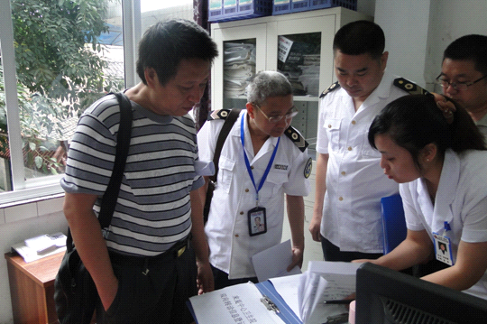
结防所 夏勇
2015年7月27日

